ДЕПУТАТ
КИЇВСЬКОЇ МІСЬКОЇ РАДИ VIII СКЛИКАННЯ

«23» грудня 2019 р. № 08/279 – 170 –4166

Голові Київської міської державної
адміністрації

КЛИЧКУ В. В.

ДЕПУТАТСЬКЕ ЗВЕРНЕННЯ

Щодо стану виконання робіт по об’єкту «Будівництво автомобільної

дороги на ділянці між вул. О. Довбуша та Броварським проспектом

у Дніпровському районі»

Шановний Віталію Володимировичу!

Як представник територіальної громади міста Києва, відповідно до статті 13 Закону України «Про статус депутатів місцевих рад» направляю Вам депутатське звернення.
До мене, як до депутата Київської міської ради, за ініціативи громадськості мікрорайону ДВРЗ, звернулись керівник органу самоорганізації населення «КМ «Дніпровець» В. Гайдай та керівник громадської організації інвалідів «Добробут та безпека» А. Кулєшов стосовно стану виконання, а також запланованих до виконання робіт з будівництва автомобільної дороги на ділянці між вул. О. Довбуша та Броварським проспектом у Днiпровському районi м. Києва.
З приводу передбачення асигнувань на виконання робіт по даному об’єкту, на моє звернення від 02.09.2019р. №08/279-170-4057 у відповіді за підписом голови КМДА В. Кличка Програмою економічного і соціального розвитку м. Києва на 2018-2020 роки, Департаменту транспортної інфраструктури КМДА для КП «Київавтодор» у 2019р. на виконання робіт по даному об’єкту передбачено асигнування у сумі 2 816,0 тис. грн., з яких 1 000 тис. грн. на розробку проектно-кошторисної документації.
За рахунок коштів державного фонду регіонального розвитку на будівництво автомобільної дороги на ділянці між вул. О. Довбуша та Броварським проспектом, передбачено асигнування з державного фонду регіонального розвитку у сумі 25 344,49 тис. грн..
В жовтні поточного року розпочались дорожньо-будівельні роботи на ділянці від вулиці Вільхової до Макаренка, визначено розмежувальну лінію для майбутнього будівництва вздовж лісової зони і приватних будинків по вулиці Вільховій, демонтовано старе асфальтове покриття, влаштовано основу щебенево-піщаною сумішшю та укладено двошарове асфальтобетонне покриття вулиць Алматинської, Макаренко, Вільхової та О. Довбуша. На даний час ведуться роботи з встановлення бортового каменю вулиці Вільхової.

Активні мешканці житлових забудов вул. Алматинської, Вільхової та Макаренка, яких цікавлять питання стосовно реалізації даного проекту та комплексу робіт із будівництва нової автомобільної дороги, що з’єднає житловий масив ДВРЗ Дніпровського району столиці з Броварським проспектом звернулись з проханням інформування стосовно запланованих робіт по даному об’єкту до виконання у 2020 році.

На підставі вище вказаного, прошу:

- Розглянути порушене у зверненні питання, сприяти у наданні інформації щодо виконаних робіт з будівництва автомобільної дороги на ділянці між вул. О. Довбуша та Броварським проспектом у Днiпровському районi у 2019 р., а також запланованих робіт по даному об’єкту до виконання у 2020 році.

- Відповідь надати мені у встановлений законодавством термін за адресою: вул. Хрещатик, 36, каб. 421, м. Київ, 01044, керівнику ОСН КМ «Дніпровець» В’ячеславу Гайдаю, а також керівнику громадської організації інвалідів «Добробут та безпека» А. Кулєшову на електронну пошту dniprovec@i.ua.

З повагою
депутат Київської міської ради П. П. Тесленко

Вик. Коваленко О. В.
(044)383-92-35

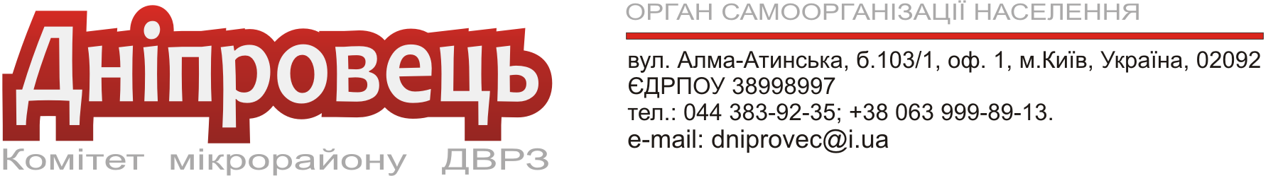

« 05 » 12 2019р. № 01/01-292

Депутату Київської міської ради
ТЕСЛЕНКУ П. П.
вул. Хрещатик, буд. 36, каб. №421,
м. Київ, 01044

ЗВЕРНЕННЯ

Надання інформації щодо стану виконання робіт з

будівництва автомобільної дороги на ділянці між

вул. О. Довбуша та Броварським проспектом, а

також запланованих до виконання у 2020 році

Шановний Павло Петровичу!

Відповідно до ст. 14 Закону України «Про самоорганізацію населення», Закону України «Про звернення громадян» направляю Вам звернення.
До мене, як до керівника органу самоорганізації населення «Комітету мікрорайону «Дніпровець», звертаються мешканці мікрорайону ДВРЗ, з проханням інформувати щодо стану виконання проекту «Будівництво автомобільної дороги на ділянці між вул. О. Довбуша та Броварським проспектом у Днiпровському районi», реалізацію якого було розпочато в жовтні 2019 року.
Активні мешканці приватних житлових забудов вул. Вільхової та Макаренка були присутні під час виїзної наради стосовно реалізації даного проекту, плану підготовчих робіт та початку проведення будівництва нової автомобільної дороги, що з’єднає житловий масив ДВРЗ Дніпровського району столиці з Броварським проспектом.
На даний час дорожньо-будівельні роботи ведуться на ділянці вулиць Вільхової – Макаренка, визначено розмежувальну лінію для майбутнього будівництва вздовж лісової зони і приватних будинків по вулиці Вільховій.
З метою інформування жителів мікрорайону щодо стану виконання дорожньо-будівельних робіт, а також комплексу робіт із будівництва дороги запланованих до виконання у 2020 році прошу:

- Надати відповідну інформацію мені за адресою: вул. Алматинська, буд.103/1, оф.1, м. Київ, 02092, а також на електронну адресу dniprovec@i.ua.
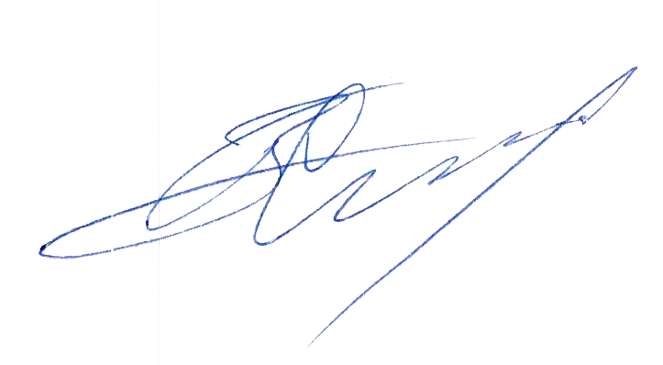
З повагою,
керівник ОСН «КМ «Дніпровець» В. В. Гайдай

Вик. Коваленко О. В.

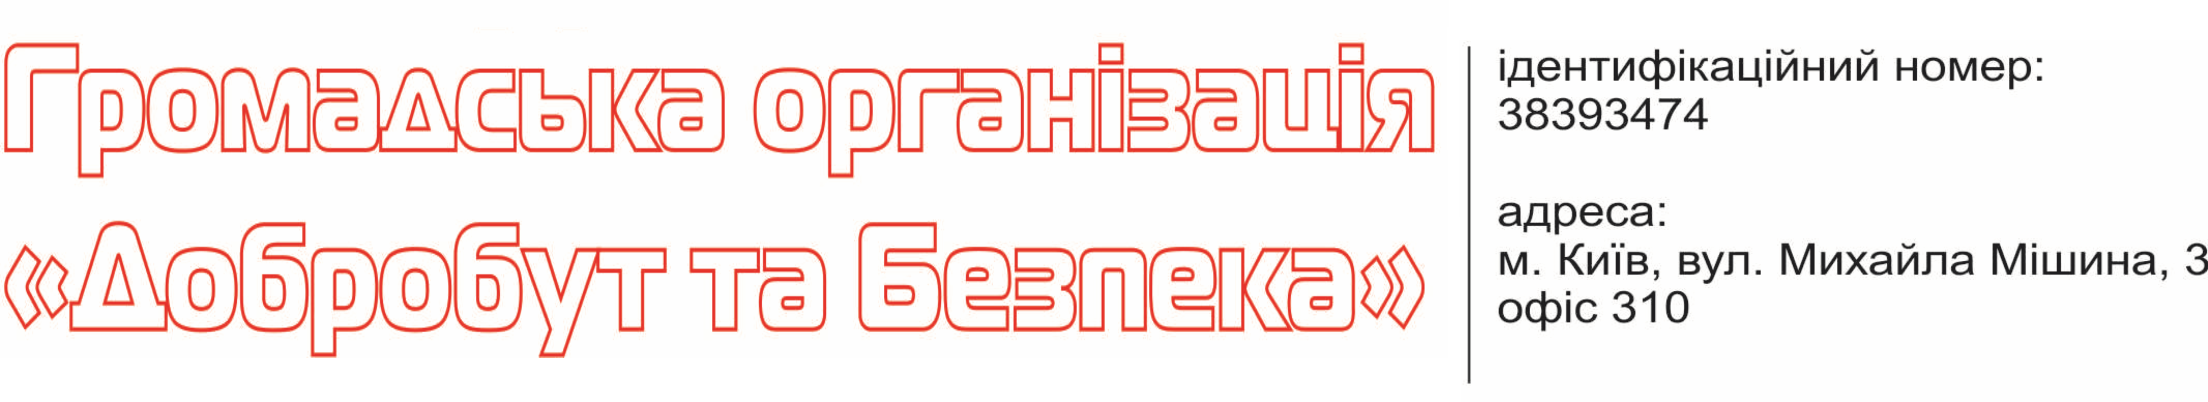
№ 40 від “29”листопада 2019 р.
Депутату Київської міської ради
VIІІ скликання

ТЕСЛЕНКУ П. П.
Звернення
Щодо виконання робіт з будівництва автомобільної
дороги на ділянці між вул. О. Довбуша та
Броварським проспектом

Шановний Павле Петровичу!
Як керівник ГОІ «Добробут та безпека», на прохання мешканців, прошу повідомити етапи виконання масштабного проекту з будівництва автомобільної дороги на ділянці між вул. О. Довбуша та Броварським проспектом.
Підготовчими роботами, а також початком будівництва дороги активно цікавиться місцева громада, приватні житлові забудови яких розташовані на вул. Вільховій та Макаренка. За моєї ініціативи для обговорення та врахування пропозицій громади, будинки яких перебувають в безпосередній близькості до проїжджої частини, неодноразово проводились виїзні наради стосовно реалізації даного проекту, плану підготовчих робіт та початку проведення будівництва нової дороги, що з’єднає житловий масив ДВРЗ з Броварським проспектом, що у Дніпровському районі.
Так як початковим етапом реалізації проекту були ділянки вулиць Вільхової та Макаренка де проводяться дорожньо-будівельні роботи, визначено розмежувальну лінію для будівництва вздовж лісової зони і приватних будинків по вулиці Вільховій, мешканці були стурбовані рядом технічних питань, організацією під’їздів до їх дворового господарства, яке примикає до майбутньої дороги, пониження бортового каменю для заїзду у двір та обмеження руху вантажного транспорту, висловили прохання врахувати їх пропозиції при реалізації проекту, а також інформувати щодо подальших запланованих заходів.
З метою інформування громади мікрорайону щодо стану виконання дорожньо-будівельних робіт автомобільної дороги на ділянці між вул. О. Довбуша та Броварським проспектом, а також комплексу робіт із будівництва запланованих до виконання у 2020 році прошу:

- Надати відповідну інформацію мені за адресою: вул. Алматинська, 103/1, оф.1, м. Київ, 02092 у строк, передбачений Законом України «Про звернення громадян».

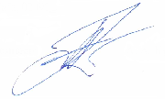
З повагою,
керівник ГОІ «Добробут та безпека» А. Кулєшов

